温州大学发展有限公司

密封询价文件

项目编号：WDFZ-20170905001
项目名称：新生寝室常用工具五件套
采购方式：密封询价
采 购 人：温州大学发展有限公司
经办部门: 温州大学后勤集团公司采购中心

二○一七年九月

询价文件目录

第一部分 邀请函………………………………1
第二部分 采购内容及要求……………………2
一、采购内容（含参考图纸）……………2
二、基本要求………………………………2
三、技术要求………………………………3
四、其他要求………………………………3
第三部分 供应商须知…………………………4
一、说明……………………………………4
二、响应文件的编制………………………4
三、响应文件的递交………………………4
四、评审办法………………………………4
第四部分 合同主要条款………………………5
第五部分 附件…………………………………6
一、响应文件封面（参考格式）…………6
二、响应函（格式）………………………7
三、法定代表人授权委托书（格式）……8
四、报价一览表（格式）…………………9
五、技术偏离表……………………………10
六、商务偏离表……………………………11

第一部分 邀请函
各供应商:
温州大学发展有限公司（温州大学后勤集团公司）为做好温州大学1800个新生公寓生活工具五件套的配备工作，现以密封式询价方式进行采购，诚邀生产企业或供应商参加询价，并请按照密封询价文件的要求认真准备、按时提交密封询价响应文件。
一、采购编号：WDFZ-20170905001
二、项目名称: 新生寝室常用工具五件套
三、采购方式：密封询价
四、采购内容：本次采购扫把、畚箕、衣叉、网格纸篓、马桶刷等五件套1800套，具体要求见询价文件（附件一《第二部分 采购内容及要求》）。
五、报价方法：
1、各响应供应商必须根据相应规格要求提供《报价一览表》（即最终报价），不得更改；
2、同一供应商提供多份报价文件的以其合计大写最低价的一份为准，最终报价大写若有涂改处未盖章或模糊不清或明显错误的作无效报价处理；
3、本次采购设预算价，所有合格供应商的报价都超过预算、使用部门无法承担时，采购人有权决定重新组织采购；
六、响应文件要求提供的材料必须提供，参考资料和参考品牌、推荐品牌由各供应商视供应能力和实际情况提供。
七、询价文件发售：在网上下载附件一附件二或在2017年9月11日之前与本中心联系，我方以电子邮箱发送询价文件或供应商代表到本公司领取，询价采购文件免费。
八、保证金：询价保证金免收，履约保证金按照合同规定执行。
九、响应文件递交方式与截止时间
1、截止时间：2017 年9 月12日上午9：00之前；
2、递交方式：将响应文件（含报价表），以信封等密封（加盖公章）的形式现场交给采购员或递交到温州大学后勤集团公司采购中心办公室，逾期作废；
3、若采取快递方式投递的，请提前投递以免延误时间，快递件的收到时间、密封情况等安全责任由供应商负责。
十、询价会议时间：拟定2017 年9月12日上午10：00，在本公司组织询价人员和监督人员在会议室进行密封询价采购。询价会议不得提前举行，不要求各供应商参加，若延迟开标无需通知各供应商。
十一、采购人地址与联系电话
1、地址：温州市瓯海区茶山大学城 中心东路 温州大学溯初学区(C区)综合楼310室（温州大学后勤集团公司采购中心办公室）；
2、联系人：陈老师、郑老师
3、联系电话：0577-86680636

温州大学发展有限公司（温州大学后勤集团公司）
2017年9月5日

第二部分 采购内容及要求

一、采购内容
1、采购货物规格、数量及材质要求
序号 | 货物名称 | 样式 | 品牌/规格/型号 | 数量 | 材质要求
1 | 扫把 | 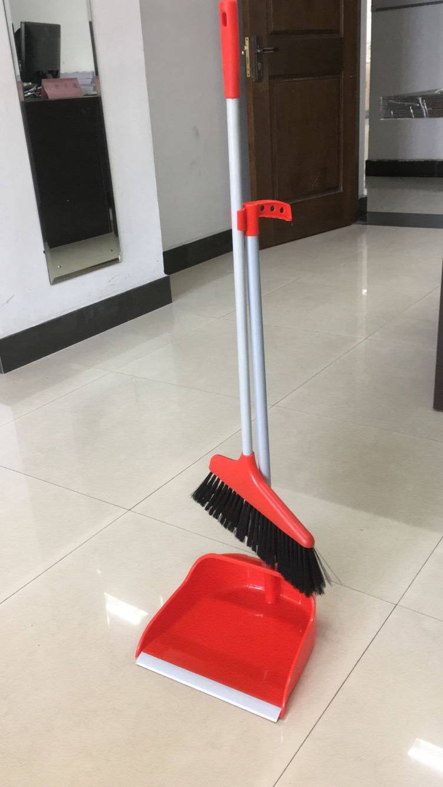 | 总高度≥80cm,宽≥25cm,柄净长≥70cm,柄直径≥1.5cm,毛长≥8cm； | 1800把 | 全新塑料（聚丙烯），柄为喷塑铁管，扫把毛（PET软毛），柄口连接处为螺旋接口。总重量不低于420克
2 | 畚箕 |  | 全长≥68cm,宽≥25cm,斗高≥11cm,柄直径≥2cm。 | 1800只 | 全新塑料（聚丙烯），柄为喷塑铁管，扫把毛（PET软毛），柄口连接处为螺旋接口。总重量不低于420克
3 | 衣叉 | 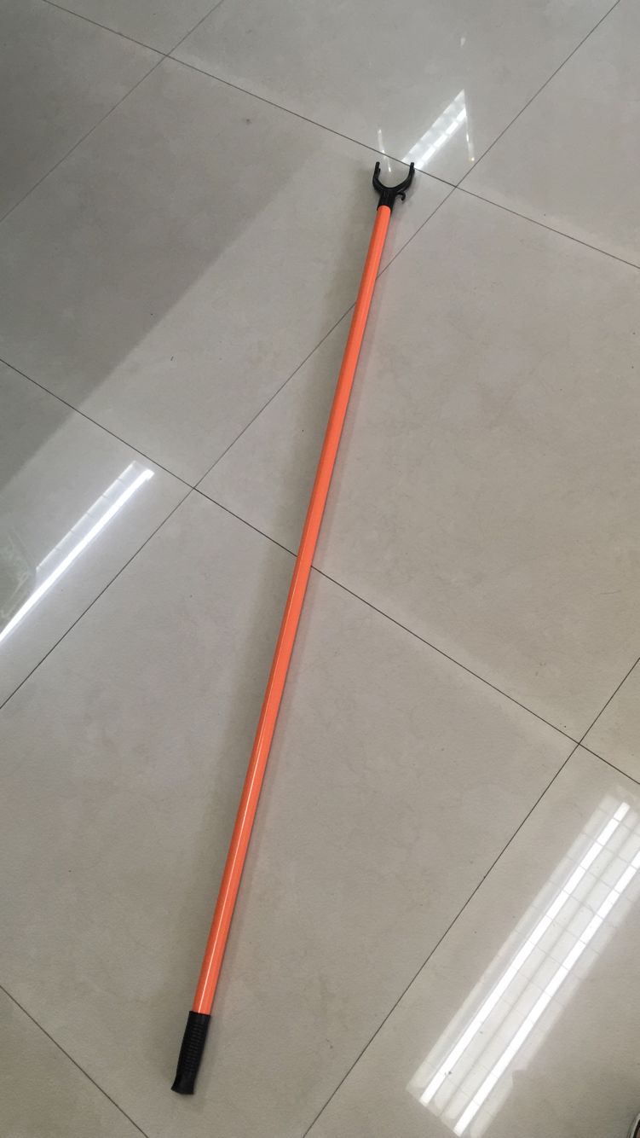 | 叉头：长度≥9cm,宽≥5cm；  柄长：120cm，柄直径≥2cm。 | 1800条 | 叉头为全新塑料（聚丙烯），柄为喷塑铁管，柄口连接处为直套接口。
4 | 网格纸篓 | 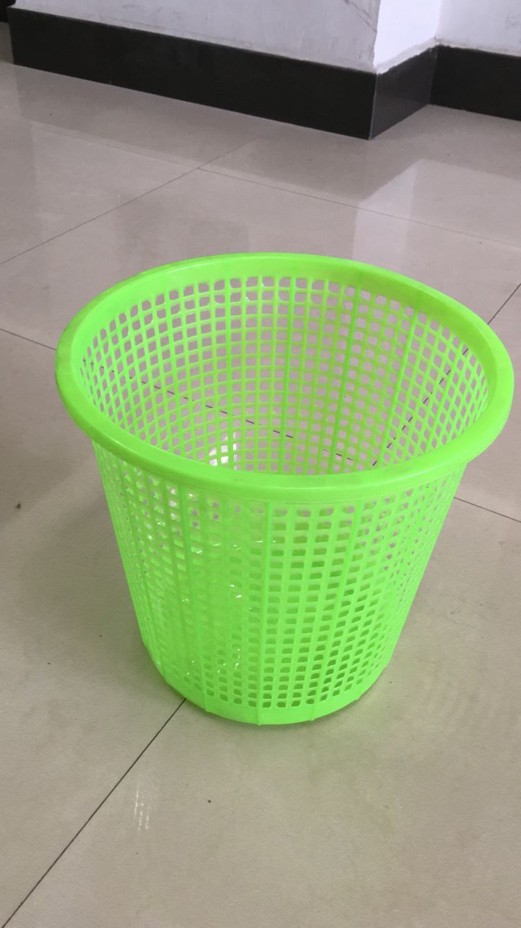 | 公寓厕所纸篓：上口直径为≥26cm,底部直径为19≥cm,高≥25CM,每个网格大小≤1cm*1cm | 1800只 | 全新塑料（聚丙烯），重量不低于100克。颜色可以不统一。
5 | 马桶刷 | 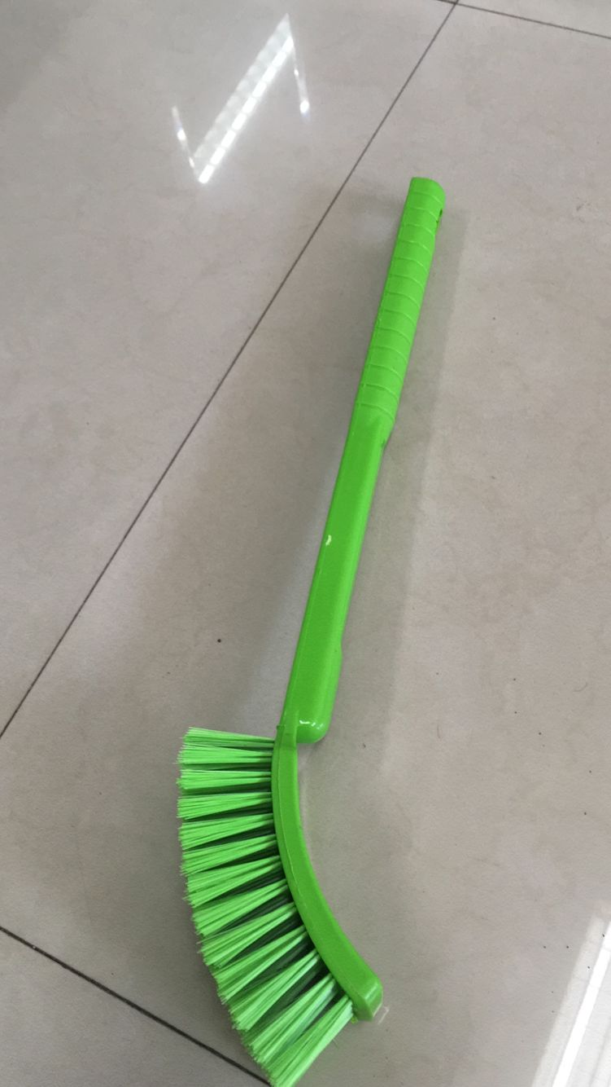 | 马桶蹲坑刷：刷头大小11cm*5cm,弧形，柄长≥30cm,刷毛长4cm,总长≥41cm。 | 1800把 | 全新塑料（聚丙烯），刷毛（PET软毛），重量不低于100克。颜色可以不统一。
2、以上货物的供货日期为2017年9月17日之前。
二、基本要求
1、供应商为生产或经营企业，响应文件中必须提供营业执照复印件（含税务登记证复印件）、报价一览表、响应承诺书等（分别加盖公章）。
2、中标供应商所提供的货物必须为全新产品，含出厂包装及标志，且质量、规格与样品一致，符合采购要求。
3、评标方法：在满足采购需求，质量与服务相当的前提下，比照最低评标价法确定入围（成交）供应商的名次。如中标商有串标、恶意报价等行为，本次询价将作废，并将该供应商列入黑名单（本次采购设预算价，超过预算甲方有权重新组织采购）。
4、报价为人民币报价，应含普通增值税税费、运费、卸货、搬运到甲方仓库等一切相关费用，不包括组装、安装。能提供公对公增值税专用发票的，在同等情况下优先。
5、到货地点：甲方A区、B区、C区、D区、E区一楼仓库，按照甲方给各仓库分派数量卸货。
6、在截止时间（2017 年9 月12日上午9：30）之前使采购人收到密封响应文件，密封袋上请注明询价编号、公司名称及联系人电话，否则作无效标处理。
7、如对本次询价有疑问，可电话进行联系，联系人：陈老师 电话：0577-86680636 。
三、技术参数与要求
1、见采购内容的“品牌/规格/型号”和“材质要求”；
2、规格允许负偏离3%，正偏离不按比率加价；
3、不提供样品视为完全响应。
四、其他要求
1、签订合同之前，向采购人缴纳伍仟元履约保证金。
2、供货时间：规定在2017年9月17日之前到货；18日到货的扣除履约保证金10%；不能在2017年9月18日之前到货的，采购人有权拒绝接收货物，并没收全部履约保证金。
3、质保期：按照生产企业说明书规定，有优惠承诺的注明验收合格后免费保修的年限。
4、售后服务：若有质量问题4小时以内响应，24小时以内完成更换。
4、付款方式：全部货物验收合格、入库后，凭收到增值税发票后5个工作日内全额付款。

温州大学后勤集团公司
2017年9月5日

第三部分 供应商须知
一、说明
1、 欢迎能满足以上供应能力与技术需求的单位参与报价，并按以上《采购内容及要求》和统一格式的报价表进行报价；
2、付款方式：分批采购的货物验收合格后凭合同结算的全额发票付款。
二、响应文件的编制
1、供应商应提供的有关资料：
1.1 营业执照及税务登记证复印件（加盖公章）；
1.2 响应函、授权书、承诺书等（加盖公章）；
1.3 技术资信偏离表、商务偏离表；
1.4 产品说明书，包括规格、技术参数、安装与使用、验收标准等。
2、供应商应提供《询价采购报价一览表》：
2.1 必须对以下《询价采购报价一览表》进行认真填写并签字（盖章），以询价采购报价一览表的合计大写为准。合计大写与小写、分项合计或报价明细表不符的，对分项合计按比率进行适当调整；不填写合计大写的作无效报价处理。
2.2 报价为人民币元为单位报价，应含税费、保险费、运费、卸货、搬运等一切相关费用。
三、响应文件的递交
1、按照邀请函中有关规定。
2、在截止时间之前使采购人收到供应商以快递、邮寄方式递交的密封文件，视为有效递交，但是快递、邮寄方式的安全责任由供应商负责。
3、密封信封上请注明询价编号、公司名称及联系人电话，因误装、漏装导致响应文件缺失，作无效标处理。
四、评审方法
1、评审小组在规定时间（或延迟时间）开启各供应商的密封响应文件，对价格构成、质量与服务进行符合性审核；
2、各供应商只能提供一次报价（即最终报价），不得更改。若同一供应商提供了多份报价文件的，以合计大写最低价的一份为准；最终报价大写若有涂改或明显错误的作无效报价处理；
3、本次采购设预算价，若所有合格供应商的报价都超过预算、甲方无法承担时，采购人有权决定以其他方式重新组织采购。
五、评定标准
1、在符合要求的供应商报价中，以合计最低价中标。

第四部分 合同主要条款
温州大学后勤集团公司采购合同
甲方：温州大学发展有限公司（温州大学后勤集团公司）
乙方：询价中标供应商
关于本校新生寝室常用工具五件套的询价项目（编号：WDFZ-20170905001），甲方接受乙方对本项目的报价，双方根据《中华人民共和国合同法》等法规和本项目甲方密封询价文件、乙方密封询价响应文件及其承诺，经双方协商，同意签订本合同，共同遵守。
1、采购内容、规格及价格（附表）
2、本合同总价人民币（大写）：万仟佰拾元（），包含配送（运输、交通、装卸）、保险、售后服务、税费等的全部费用。
3、质量要求和技术标准。供方提供的商品必须是全新的，完全符合有关技术标准，供方的质量保证及售后服务承诺如下：
①质保期限：验收合格、报销后，质保 年。
②保修范围：供方此次提供的货物。
③售后服务：在一个月内发现质量问题，由乙方负责处理，实行包修、包换、包退、直至产品符合质量要求。乙方承担修理、调换、退货发生的一切费用和甲方的直接经济损失。接到甲方通知后，乙方4小时响应，24小时内派人赴现场处理质量问题。
4、到货时间及地点：
到货时间：2017年9月17日之前交付使用。
卸货地点：温州大学茶山校区A区、B区、C区、E区等一楼仓库。
5、付款方式与结算：验收合格后，凭发票和用户方验收单5个工作日内全额付清。
6、约定事项：超过交货时间未完成全部供货，将视为无能力履约，合同自动终止。
7、未及事宜按照本项目甲方询价文件、乙方询价响应文件及其承诺文件执行，出现其他问题双方协商解决或法律仲裁。
8、合同一式肆份，甲方三份、乙方一份，合同经买卖双方签字盖章后生效。
甲方（盖章）： 温州大学发展有限公司 乙方（盖章）：
委托代理人（签字）： 委托代理人（签字）：
法人代表/分管总经理： 法人代表：
联系电话：0577-86680636 联系电话： 手机:
地址：温州市茶山高教园区C区综合楼 地址：
310室 开户银行:
开户名称:
账号:
合同签订日期：2017年 月 日 合同签订日期：2017年 月 日

第五部分 附件
附件一
正本

致：温州大学发展有限公司
（温州大学后勤集团公司采购中心）

密封询价采购
响应文件

项目编号：WDFZ-20170905001
项目名称：新生寝室常用工具五件套

响应人名称（盖章）：
地址：
法定代表人/授权代表:
二○一七年九月 日
附件二
响 应 函

致：温州大学发展有限公司（温州大学后勤集团公司）：
根据贵方为温州大学新生寝室常用工具五件套采购项目（编号：WDFZ-20170905001）的询价邀请，我方（供应商名称见落款）作为响应供应商正式授权 （授权代表全名，职务）代表我方处理有关本次询价响应的一切事宜。
一、在此提交的响应文件中包括如下内容，并已密封装袋：
（—）按“响应供应商须知”要求编制的响应文件，包含技术资信标与商务标的合订本壹份（正本），其中复印件已加盖本响应供应商的印章；
（二）响应内容为本次询价采购的全部产品报价及相关资料。
二、我方己完全明白询价文件的所有条款要求，并重申以下几点：
（一）本响应文件的有效期自投标截止日起90日历日内有效，如能成为成交供应商，本询价采购响应文件至本项目合同履行完毕止均保持有效，本询价采购响应方将按《询价采购文件》及政府采购法律、法规的规定履行合同责任和义务；
（二）我方已详细研究了询价文件的所有内容包括修改书（如有）和所有已提供的参考资料以及有关附件，我方完全理解并同意放弃在此方面提出含糊意见或误解的一切权力；
（三）我方明白并愿意在规定的开标时间之后，响应供应商不得撤回响应文件的规定；
（四）我方同意按照贵方可能要求提供与询价采购有关的一切数据或资料；
（五）我方理解贵方指定品牌进行询价，不一定接受参考品牌的报价；
（六）我方如果中标，将保证履行对应的询价文件以及修改书（如有）中的全部责任和义务，按质、按量、按时完成本项目的全部配送任务。
（七）所有与本询价采购有关的函件请发往下列地址：
地址： 电话：
传真： 电子邮件：
开户银行： 银行帐号：
询价采购响应方全称：
公章：
授权代表（签字）：
日期： 年 月 日

附件三
法定代表人授权委托书

致：温州大学发展有限公司（温州大学后勤集团公司）：
我_________（姓名）系________（询价采购响应方名称）的法定代表人，现授权委托本单位在职职工 （姓名）以我方的名义参加贵公司新生寝室常用工具五件套采购项目（编号：WDFZ-20170905001）的询价采购活动，并代表我方全权办理针对上述项目的报价、签约等具体事务和签署相关文件。
我方对被授权人在该项目的签名负全部责任。
在撤销授权的书面通知以前，本授权书一直有效。被授权人在授权书有效期内签署的所有文件不因授权的撤销而失效。
被授权人无转委托权，特此委托。

被授权人签名： 法定代表人签名：
职务： 职务：
被授权人身份证号码：
询价采购响应方名称（盖章）：
年 月 日

身份证：

复印件粘贴处

商务响应表格式：
附件四
报价一览表

（价格单位：人民币元）

序号 | 货物名称 | 单位 | 数量 | 单价 | 合价 | 备注
1 | 扫把 | 把 | 1800
2 | 畚箕 | 只 | 1800
3 | 衣叉 | 条 | 1800
4 | 网格纸篓 | 只 | 1800
5 | 马桶刷 | 把 | 1800
6 | 合计总价（大写） 万 仟 佰 拾 元整
7 | 承诺交货期 |  |  |  | 规定2017年9月17日之前
8 | 免费调换期 |  |  |  | 规定一周内质量问题可调换
9 | 已包含税率 |  |  |  | 规定以包含普通增值税报价
10 | 实际税率 |  |  |  | 可以提供增值税专用发票
附注：
1、采购人需要采购以上整套日用品，响应人必须对以上全部货物报价；
2、必须认真填写合计大写，各分项合计与合计大写不符时，以合计大写为准，调整单价；
3、所有报价包含普通增值税、配送等一切费用；
4、能提供增值税专用发票的，在“实际税率”中说明，若采购人要求提供增值税专用发票，在合同中调增相应税率差价；
5、▲此表不得自行增减内容，不得漏报项目，不提供此表格将被视为没有实质性响应。

报价单位（盖章）：
法定代表人或授权代表（签字）：

日期：2017年9月 日

附件五
技术偏离表
序号 | 货物名称 | 样式 | 采购要求 | 响应情况 | 偏离情况
1 | 扫把 |  | 全新塑料（聚丙烯），柄为喷塑铁管，扫把毛（PET软毛），柄口连接处为螺旋接口。总高度≥80cm,宽≥25cm,柄净长≥70cm,柄直径≥1.5cm,毛长≥8cm。
2 | 畚箕 |  | 全新塑料（聚丙烯），柄为喷塑铁管，全长≥68cm,宽≥25cm,斗高≥11cm,柄直径≥2cm。与扫把组合总重量不低于420克。
3 | 衣叉 |  | 叉头为全新塑料（聚丙烯），叉头：长度≥9cm,宽≥5cm；柄为喷塑铁管，柄口连接处为直套接口。柄长：120cm，柄直径≥2cm。
4 | 网格纸篓 |  | 公寓厕所纸篓为全新塑料（聚丙烯），重量不低于100克。颜色可以不统一。上口直径为≥26cm,底部直径为19≥cm,高≥25CM,每个网格大小≤1cm*1cm。
5 | 马桶刷 |  | 马桶蹲坑刷为全新塑料（聚丙烯），刷毛（PET软毛），重量不低于100克。颜色可以不统一。刷头大小11cm*5cm,弧形，柄长≥30cm,刷毛长4cm,总长≥41cm。
不填写“响应情况”和“偏离情况”视为完全响应采购要求。

响应方（公章）：
法定代表人或授权代表（签字）：
日期： 年 月 日

附件六
商务偏离表
序号 | 项目名称 | 采购要求 | 响应情况 | 偏离情况
1 | 报价方式 | 以人民币元为单位报价，必须对全部采购货物提供一次性最终报价，不得更改。所报价格必须包含普通增值税税费、保险、配送等一切费用。
2 | 结算方式 | 按时完成供货，经验收合格的，按照询价结果与合同总价，在5个工作日内凭税务发票报销。
3
4
5
不填写“响应情况”和“偏离情况”视为完全响应采购要求。

响应方（公章）：
法定代表人或授权代表（签字）：

日期： 年 月 日

